基于树莓派的智能宠物喂食系统

设计说明书

汪千军 龚玉华 胡振东 黄一航

目录

一、 创意来源 3

二、 功能概述 3

三、 作品结构 4

1. 喂食器 4

2. 服务器 4

3. APP 4

四、 系统设计 5

五、 安装说明 6

六、 关键技术 7

1．设计重点 7

2．设计难点 7

七、 功能及实现方案 8

1. 远程喂食 8

2. 感知宠物，自动拍摄 9

3. 语音传输 11

4. 宠物食量数据统计 11

5. 温度，余粮检测 12

6. 在线商城 13

八、 潜力挖掘 13

# 创意来源

随着人们生活水平的日益提高，家庭宠物的饲养的越来愈多，现如今我国将近有一亿只宠物，喂养宠物已成为了城市居民生活消遣的新方式，但对于忙碌上班族来说，无奈经常需要一整天泡在公司里，无法给宠物及时喂食。所以人们通常都在出门时就给宠物准备好一天的食物，但准备多了怕宠物一次吃的太多，影响健康，准备少了又怕它饿了。如果主人要外出几天，可见更难给宠喂食。因此宠物的正常饮食已不能够得到很好的保障。

面对这样一个普遍问题，我们决定去设计一款智能宠物喂食器，让主人不在宠物身边也能够给宠物及时喂食。

通过上网调查，我们发现市面上的宠物喂食器功能单一，不够人性化。 比如安装好了摄像头但无法自动捕捉宠物照片，而需要用户手动在app上点击拍照，切又无法统计宠物每次的实际食量，用户不能及时的了解这次宠物吃了多少。于是综合分析后，我们决定去开发一款功能更加丰富的智能宠物喂食器，切实满足用户的实际需求。

# 功能概述

1. 远程喂食
2. 远程互动

* 语音传输
* 感知宠物
* 控制拍照

1. 数据统计

* 宠物食量统计
* 室内温度统计

4．宠物社区

# 作品结构

## 喂食器

* 树莓派3
* 亚克力外壳（主体，食仓），塑料食盆
* 四相五线步进电机
* ULN2003步进电机驱动板
* DHT22温湿度传感器
* HC-SR04超声波传感器
* 称重传感器
* 树莓派专用摄像头
* 音响

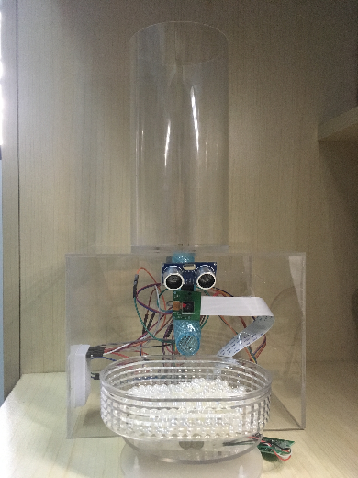 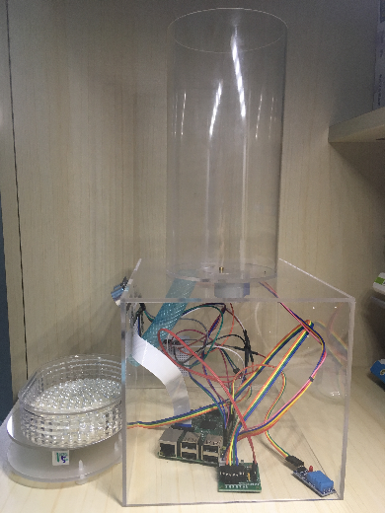

正面 侧面

## 服务器

* socket服务器
* XAMPP建站集成软件包

## APP

基于安卓6.0的手机APP-FeedMe

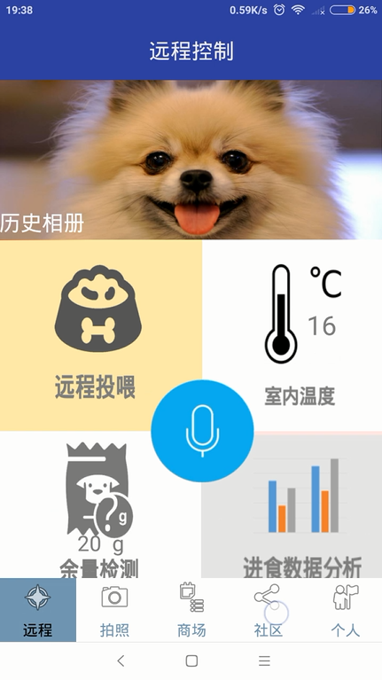

# 系统设计

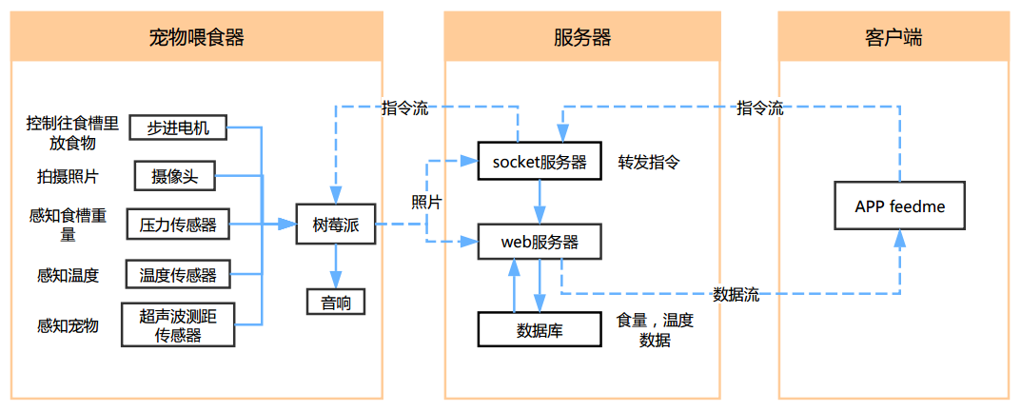

1. socket服务器。使用Java语言编写，实现宠物喂食器与服务器之间的长连接，方便服务器转发的指令喂食器能够及时收到并处理，以及从树莓派接收拍好的照片。
2. 树莓派端编程。使用python2.7编写，接收服务器转发来的命令，同时控制相应的硬件传感器等。
3. 安卓APP开发。使用java语言开发的安卓客户端，开发环境：android-studio。通过TCP和HTTP等方式连接服务器，完成控制的信息获取，可进行远程喂食、拍照、发送语音信息，获取温湿度、食物重量及宠物进食状况。
4. 数据库设计

User表结构

|  |  |  |  |  |  |
| --- | --- | --- | --- | --- | --- |
| 数据表名: user 中文描述：用户信息 | | | | | |
| 字段名称 | 字段描述 | 数据类型 | 长度 | 是否允许空 | 备注 |
| user | 用户账号 | Varchar(30) | 30 | N | 主码 |
| pwd | 用户密码 | Varchar(30) | 30 | N |  |
| uid | 用户唯一标识 | char(32) | 32 | N |  |
| mac | 设备唯一标识 | char(32) | 32 |  |  |

Temp 表结构

|  |  |  |  |  |  |
| --- | --- | --- | --- | --- | --- |
| 数据表名: temp 中文描述：温度信息 | | | | | |
| 字段名称 | 字段描述 | 数据类型 | 长度 | 是否允许空 | 备注 |
| uid | 用户唯一标识 | char(32) | 32 | N | 主码、外码 |
| temp | 温度 | Int | 2 | N |  |

Weight表结构

|  |  |  |  |  |  |
| --- | --- | --- | --- | --- | --- |
| 数据表名: weight 中文描述：重量信息 | | | | | |
| 字段名称 | 字段描述 | 数据类型 | 长度 | 是否允许空 | 备注 |
| uid | 用户唯一标识 | char(32) | 32 | N | 主码、外码 |
| weight | 食物重量 | float | 6 | N |  |

# 安装说明

1. 安卓APP - FeedMe兼容安卓4.4以上 ，下载后直接安装。
2. 喂食器实体，USB供电，使用WIFI接入网络。首先通过有线连接路由器，获取树莓派ip地址，通过PUTTY远程桌面连接。连接wifi详细步骤：
3. 终端输入iwlist wlan0 scan，获取周边wifi。
4. 使用如下命令获得wifi设置 wpa_passphrase SSID名称 密码
5. 将network={ ssid="SSID" #psk="password" psk=2f6a0beddf2f0588ee426b0c3a0e3d9a523bb07a05cb857f85d826da80fa75c4 }复制粘贴到/etc/wpa_supplicant/wpa_supplicant.conf文件中。
6. 使用以下命令重启网络：
7. sudo /etc/init.d/networking restart
8. sudo service networking restart
9. sudo ifdown wlan0
10. sudo ifup wlan0
11. wpa_cli status

5)连接wifi成功，可拔掉网线。桌面连接后，运行 python /Desktop/pi.py

1. 服务器使用个人PC机搭建，下载安装XAMPP，配置好数据库环境，socket服务器程序在eclipse开发环境下运行。

# 关键技术

## **1．设计重点**

1. 搭建socket服务器，服务器与喂食器间保持长连接，APP端发送的指令通过服务器转发给喂食器。
2. 搭建Web服务器，通过GET，POST方式将喂食器端采集的数据传输到数据库中，方便客户端获取。
3. 喂食器端各硬件模块编程。包括超声波测距传感器，温度传感器，步进电机控制等。
4. APP-FeedMe开发。包括界面设计，功能设计等。

## **2．设计难点**

1. 客户端app会与服务器断开socket连接，此时需要循环监听是否有客户端请求与服务器连接。
2. APP开发。为了实现界面的视觉美感，改善用户体验，开发过程中界面设计做了一次大的修改。

# 功能及实现方案

## 远程喂食

用户安装好APP FeedMe后，不管在哪里，只要联网后登陆连接到服务器，点击喂食按钮，输入此次喂食量，FeedMe将该指令通过服务器转发给宠物喂食器，宠物喂食器即启动电机转动，食物沿管道流入食盆中。

1）结构设计。喂食器主要由主体和食仓构成。使用时用户直接将粮食倒入到食仓当中，在食仓的底部和主体顶部相同位置留了一个圆孔，主体顶端安装一块步进电机，带动食仓转动，当两个孔重合时食物便能漏下沿管道流入食盆中。喂食器结构如下：

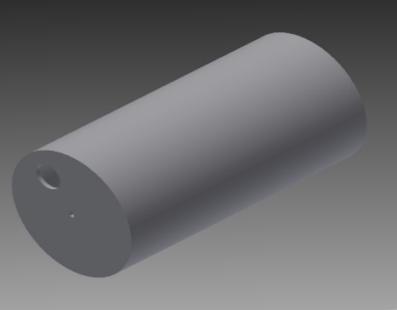 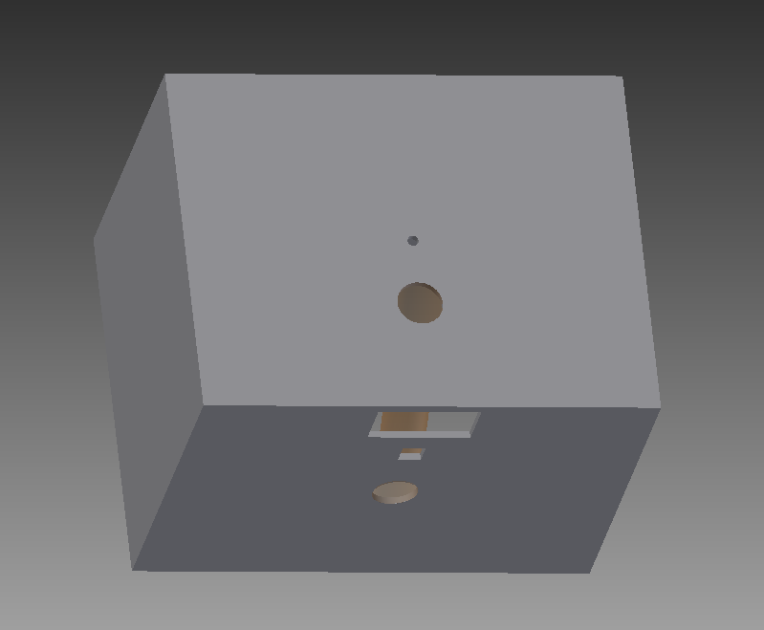

食仓 主体

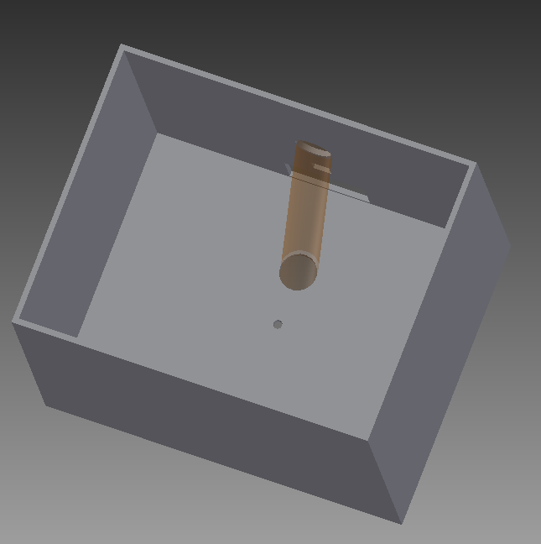 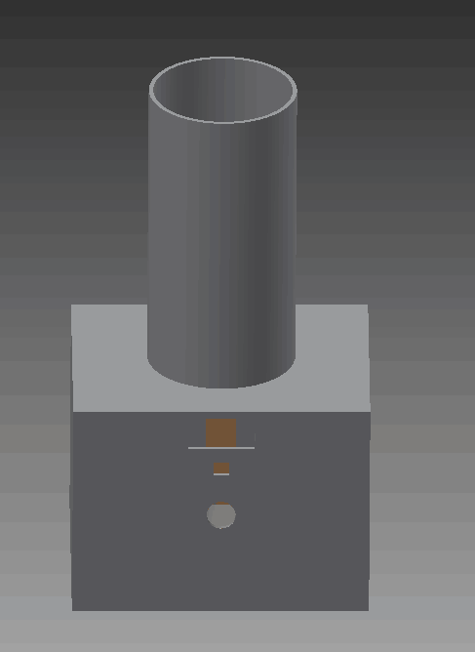

主体俯视图 整体

2）定量喂食。当用户在要给宠物喂食时，可以设定好此次的喂食量，喂食器通过客户端发送过来的喂食量，控制食仓转动次数，每转一次都会有一部分食物漏下来，而此时称重传感器实时的计算着食盆里食物的重量，当重量达到设定值时，便能够停止食仓转动。

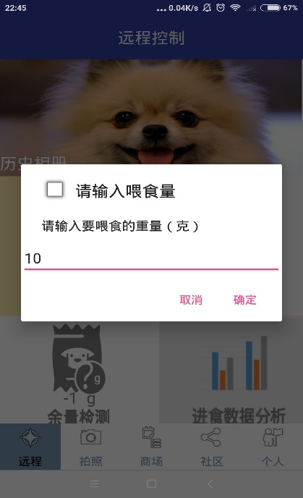

## 感知宠物，自动拍摄

调查发现市面上的很多喂食器不能向用户提醒宠物到来。即使安装了摄像头，用户出门也无法知道宠物什么时候在吃东西，很多情况无法拍摄到宠物吃东西时候的照片。于是我们采用超声波测距传感器感应宠物到来。

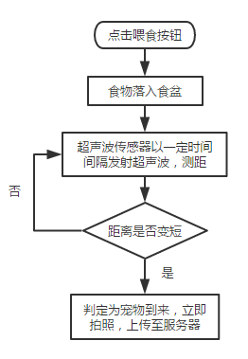

1）测距感应。在喂食器前端安装了一个超声波测距传感器，当启动喂食功能后，自动触发超声波传感器工作，宠物到来时，便会遮挡传感器，根据超声波传感器测得的距离判断宠物到来。设置在投食之后每隔2s发射一次超声波，每次时间长度为2us，因此持续时间极短，不会对宠物造成危害。

2）智能拍摄。我们在喂食器前端安装了一块500万摄像头，投食后，当喂食器发现宠物到来时，会自动拍摄，并将拍下照片上传到服务器，用户通过FeedMe即可直接下载获取。用户也可以选择自主拍照，在FeedMe上点击拍照，喂食器即可立即拍照并上传提供下载。

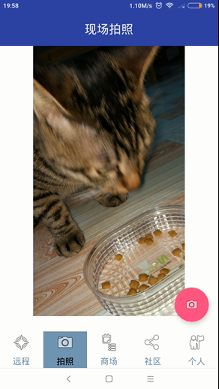

3）图片记录。喂食器拍好的照片都会通过服务器才能发送到客户端。所以照片在服务器上都会有备份，当用户手机上图片丢失之后，或者手机不在时，只要另一部手机上装有FeedMe，都可以登陆自己的账号访问到以前拍摄的照片。由于时间原因，我们搭建的服务器只能提供给固定的一个用户使用，而不是面向任何人。

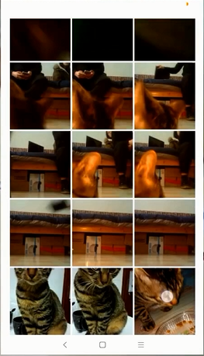

## 语音传输

用户使用app录好语音之后，以文件流形式发送到服务器指定文件夹，同时将语音传输指令及文件名发送到树莓派，树莓派立刻从该路径下载语音文件并播放。

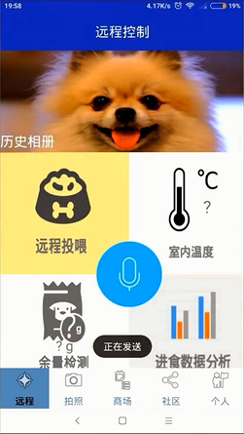

## 宠物食量数据统计

我们在食盆下面安装了一块称重传感器，用于记录宠物此次食量。设定在喂食半个小时之后，利用称重传感器称取食盆中剩余食物重量，计算出此次宠物到底吃了多少，并将此数据库与开始的喂食量一同送入数据库。用户在FeedMe上便可以获取最近五次的宠物饮食量，据此分析宠物最近的健康情况。

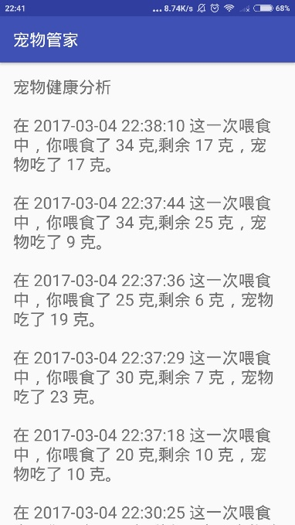

## 温度，余粮检测

在喂食器内部安装了一块DHT11温度传感器，每隔半个小时上传一次温度信息，让用户能够实时了解到家中的温度情况。利用称重传感器获取食盆中粮食重量，用户可以了解宠物已经吃了多少。

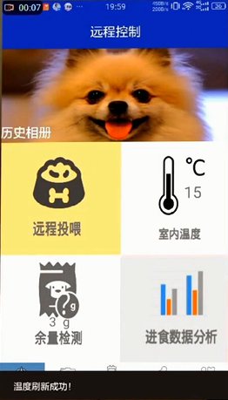

## 在线商城

最后我们在该部分嵌入某在线商城页面，用户可在第三方商城中购买自己所需，但购买时需登陆该商城。

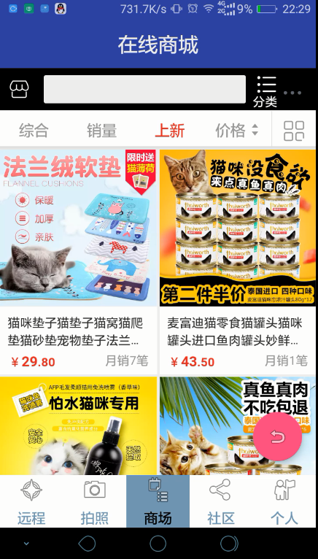

# 潜力挖掘

由于时间和精力的原因，我们当前完成了以上的所有功能，但是对于宠物喂食器这款创意却还有巨大的潜力等待着我们去开发创造，在此我们仅做了一些静态页面。

有爱的宠物社区。这款APP，不应该仅仅是一个喂食器客户端，更应该是一个宠物社区。面对宠物主人这个特殊人群的强烈分享和记录需求，我们在APP中增加社区功能，鼓励用户通过晒出宠物萌照增进社区的交流，帮助宠物主人记录，分享与宠物的生活点滴。其中我们把宠物社区分为一下三个部分。

1. 宠物诊疗。其中包含了常见家养宠物的健康信息，用户通过输入宠物症状，便能获得可能的疾病信息与多方位的医疗方案。
2. 喂养指南。对于养宠物的新手来说，当然一开始会碰到很多喂食上的问题，为此我们开辟了喂食指南，能够根据宠物的类型，体重等情况为宠物制定健康的饮食方案。
3. 萌宠秀。用户可以将拍到的宠物照片随时分享到萌宠秀中，和宠友们一起分享萌宠的点滴生活。
4. 生活商场。在这里用户可以直接订购宠物的日常用品，猫粮，磨牙棒，碗等等。

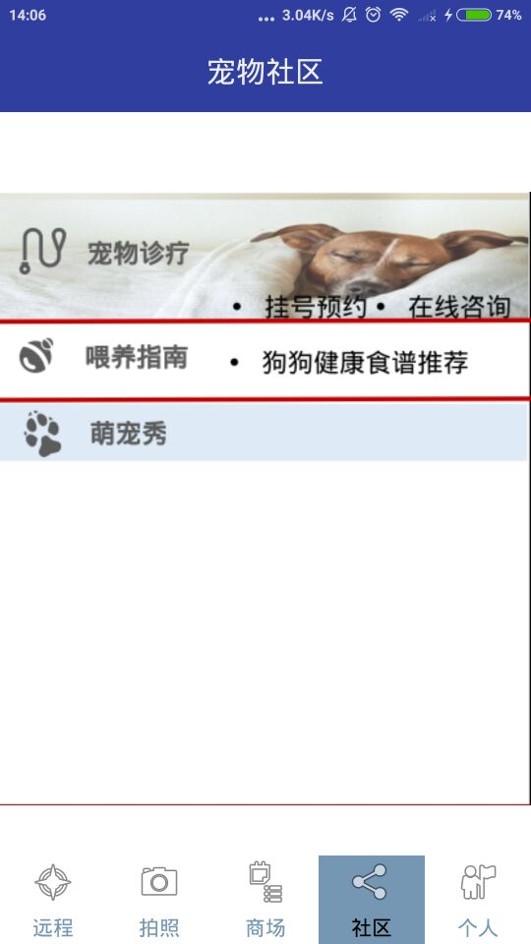

部分效果图